Tools Management

# KONTROL PERUBAHAN BLUEPRINT

|  |  |  |
| --- | --- | --- |
| **Document Version** | **Change Date** | **Description** |
|  |  |  |
|  |  |  |
|  |  |  |

# HALAMAN PENGESAHAN

DAFTAR ISI

**KONTROL PERUBAHAN BLUEPRINT 2**

**HALAMAN PENGESAHAN 3**

1. Background 5

2. Goals 5

3. Scope of Work 5

*3.1.* *Scope 5*

*3.2.* *Sitemap/Mind Map 5*

4. Desain System 6

*4.1.* *Use Case 6*

*4.2.* *Flow Process Business & System 6*

4.2.1. Flow Process Login 7

4.2.2. Flow Process Welcome Page 8

4.2.3. Flow Process Borrowing List 10

4.2.4. Flow Process Print 12

4.2.5. Flow Process Master Data 14

4.2.6. Flow Process Master Data List 14

4.2.7. Flow Process Search Results & Detail Tools 14

4.2.8. Flow Process Tools Data 14

4.2.9. Flow Process Checkout Tools 14

*4.4.* *Desain Database 20*

*4.5.* *Role Matrix 20*

**Lampiran 21**

## Background

Dikarenakan kurang efisiennya sistem management part/tools, dan sangat sulit untuk menemukan part/tools, hal tersebut sangat akan memakan banyak waktu jika part/tools dicari satu per satu, guna aplikasi ini akan mempermudah pencarian, serta peminjaman part/tools.

## Goals

Tujuan dari aplikasi Tools Management ini adalah untuk mempermudah pencarian part/tool serta dapat mengatur semua parts yang dibutuhkan agar tidak hilang atau tertukar dengan yang lain. Selain itu, disini juga bisa menambah, mengecek ketersediaan, serta meminjam parts/tools yang dibutuhkan oleh pekerja di GMF AeroAsia

## Scope of Work

### Scope

|  |  |
| --- | --- |
| **Menu** | **Description** |
| Welcome Page | Halaman untuk memantau project yang terdaftar pada aplikasi PMO |
| Dashboard | Halaman untuk melakukan penambahan project baru, pemantauan project yang sedang dikerjakan |
| Search Result | Halaman untuk melakukan pemantauan project yang masih dalam draft |
| Activities | Halaman untuk mengecek aktifitas yang dilakukan oleh user |
| PMI Control | Halaman untuk melihat tenggat waktu semua parts/tools. |
| Detail Tools | Halaman untuk melihat deskripsi detail sebuat part/tools |
| Borrowing List | Halaman untuk melihat daftar part/tools yang sedang dipinjam dan dapat melihat waktu pengembalian part/tools |
| Print | Halaman yang berisikan bukti / evidence peminjaman part/tools yang sudah di book |

### Sitemap/Mind Map

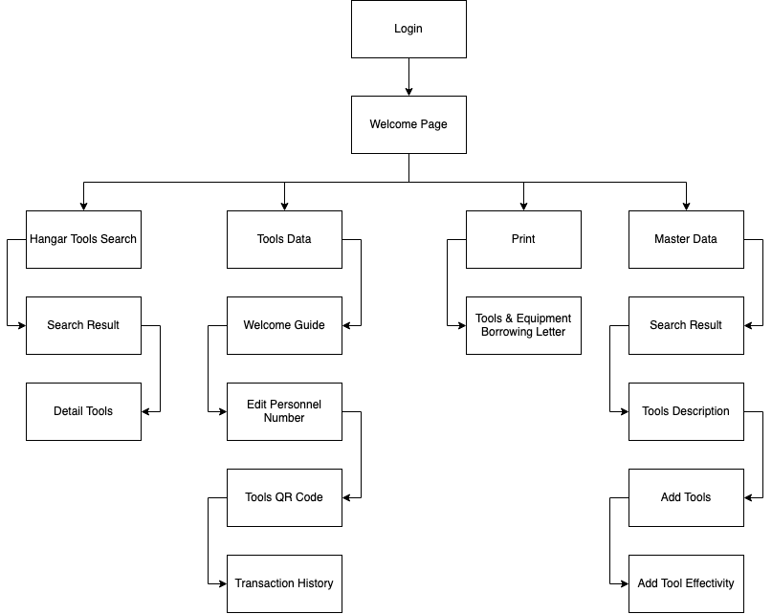

## Desain System

### Use Case

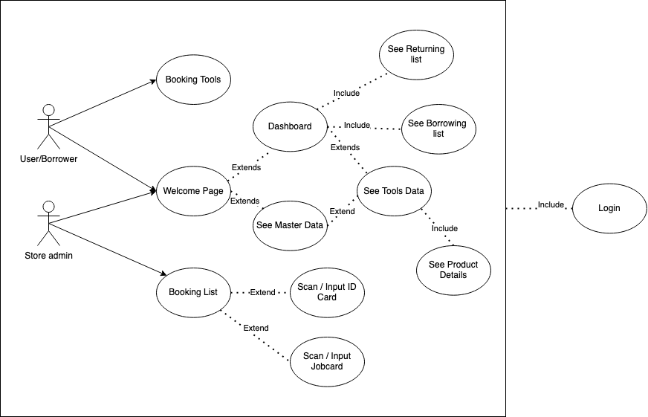

### Flow Process Business & System

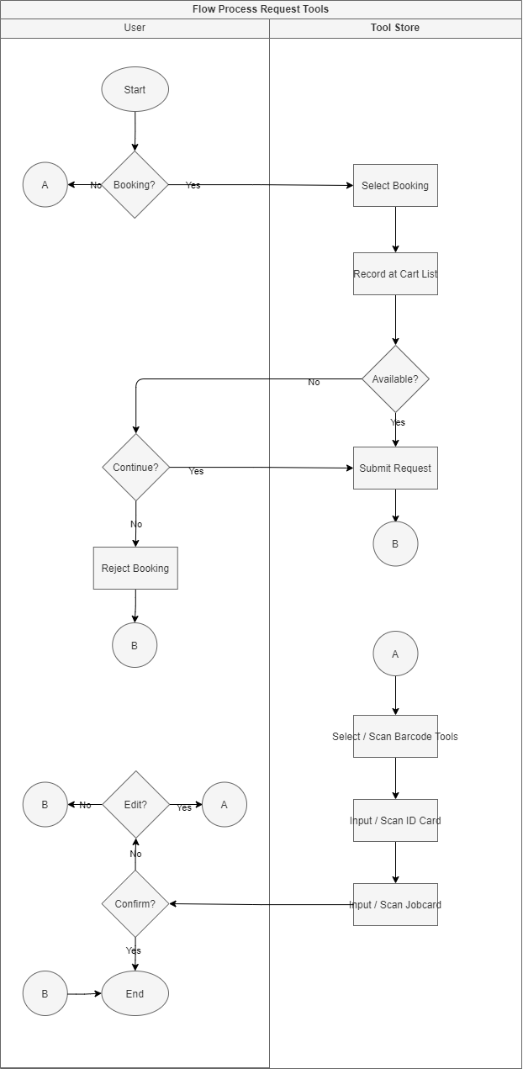

1. Requesting Tools

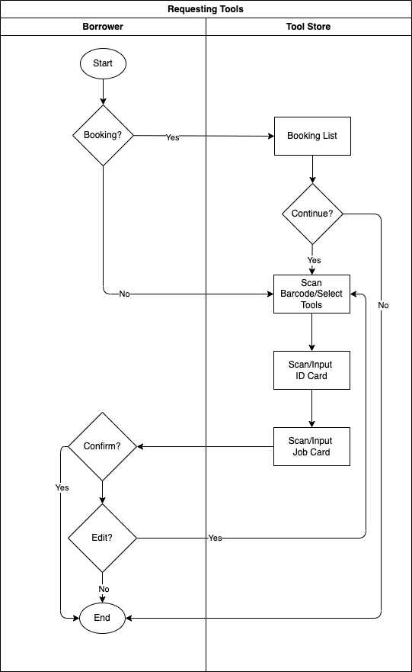

1. Returning Tools

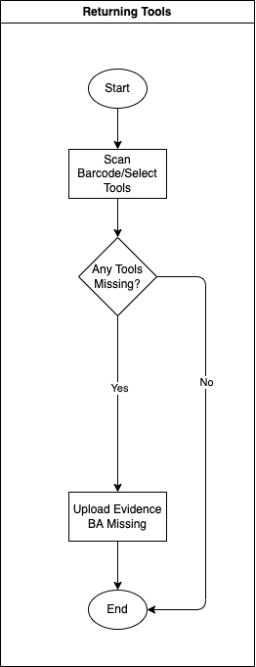

#### Flow Process Login



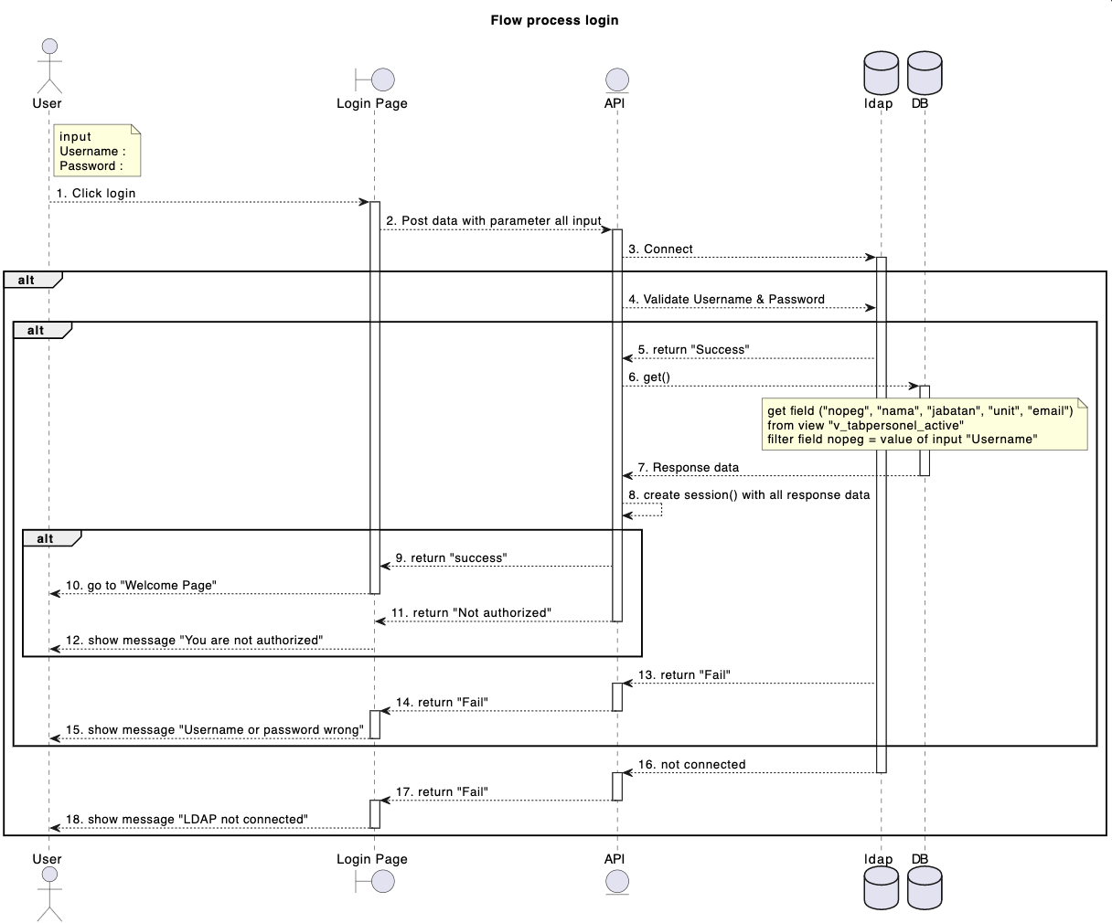

#### Flow Process Welcome Page

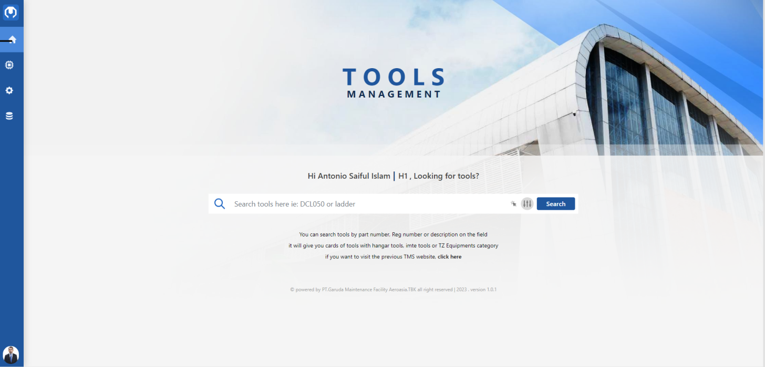

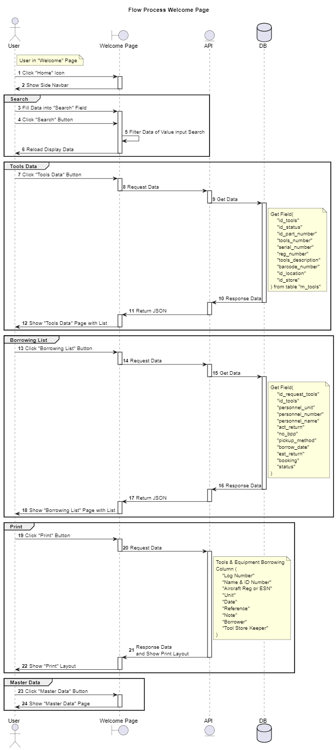

#### Flow Process Borrowing List

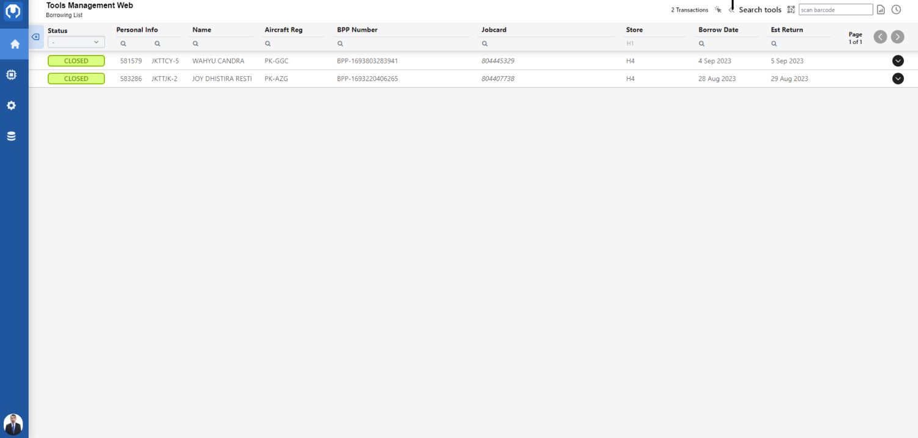

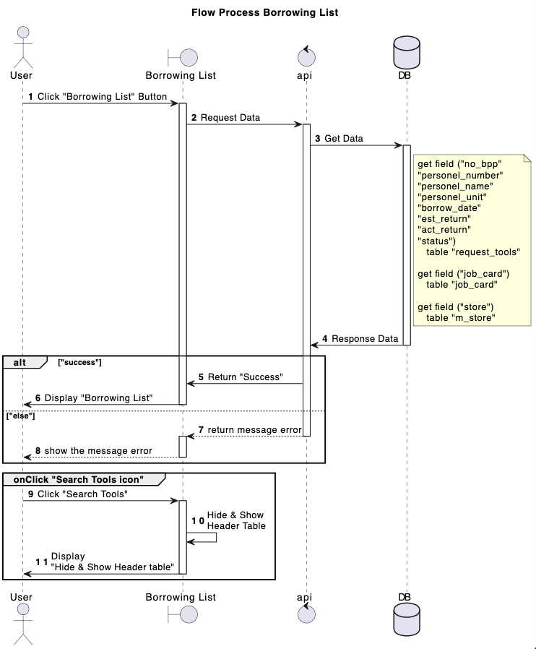

#### Flow Process Print

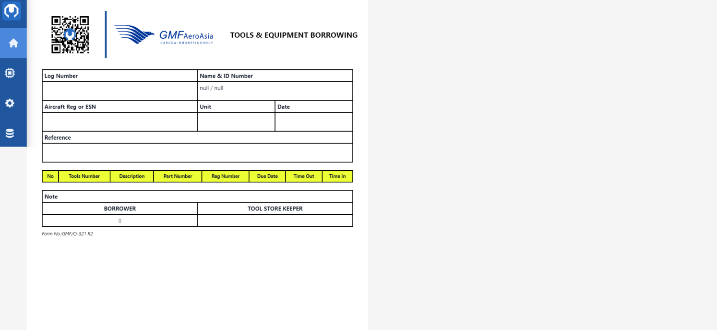

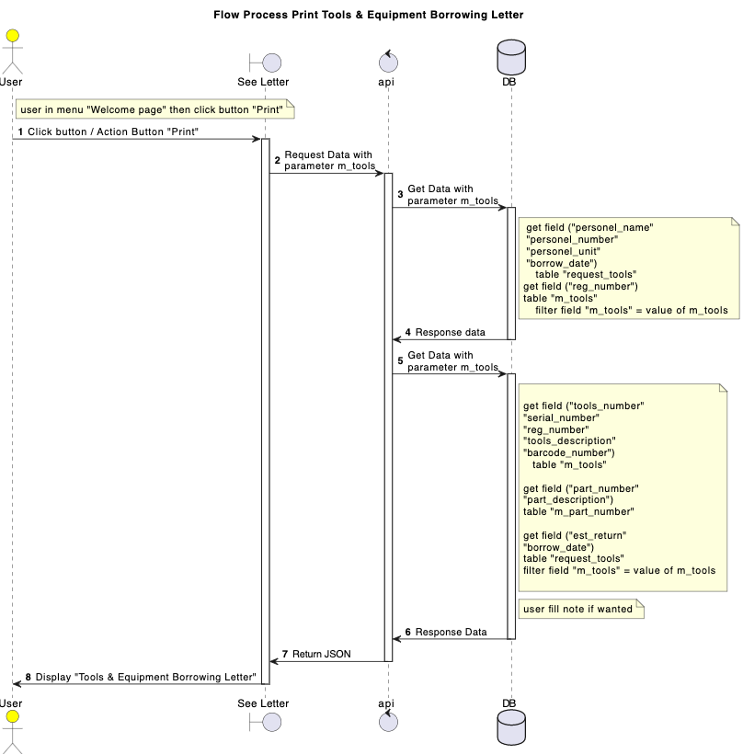

* + 1. Flow Process Master Data

1. Search

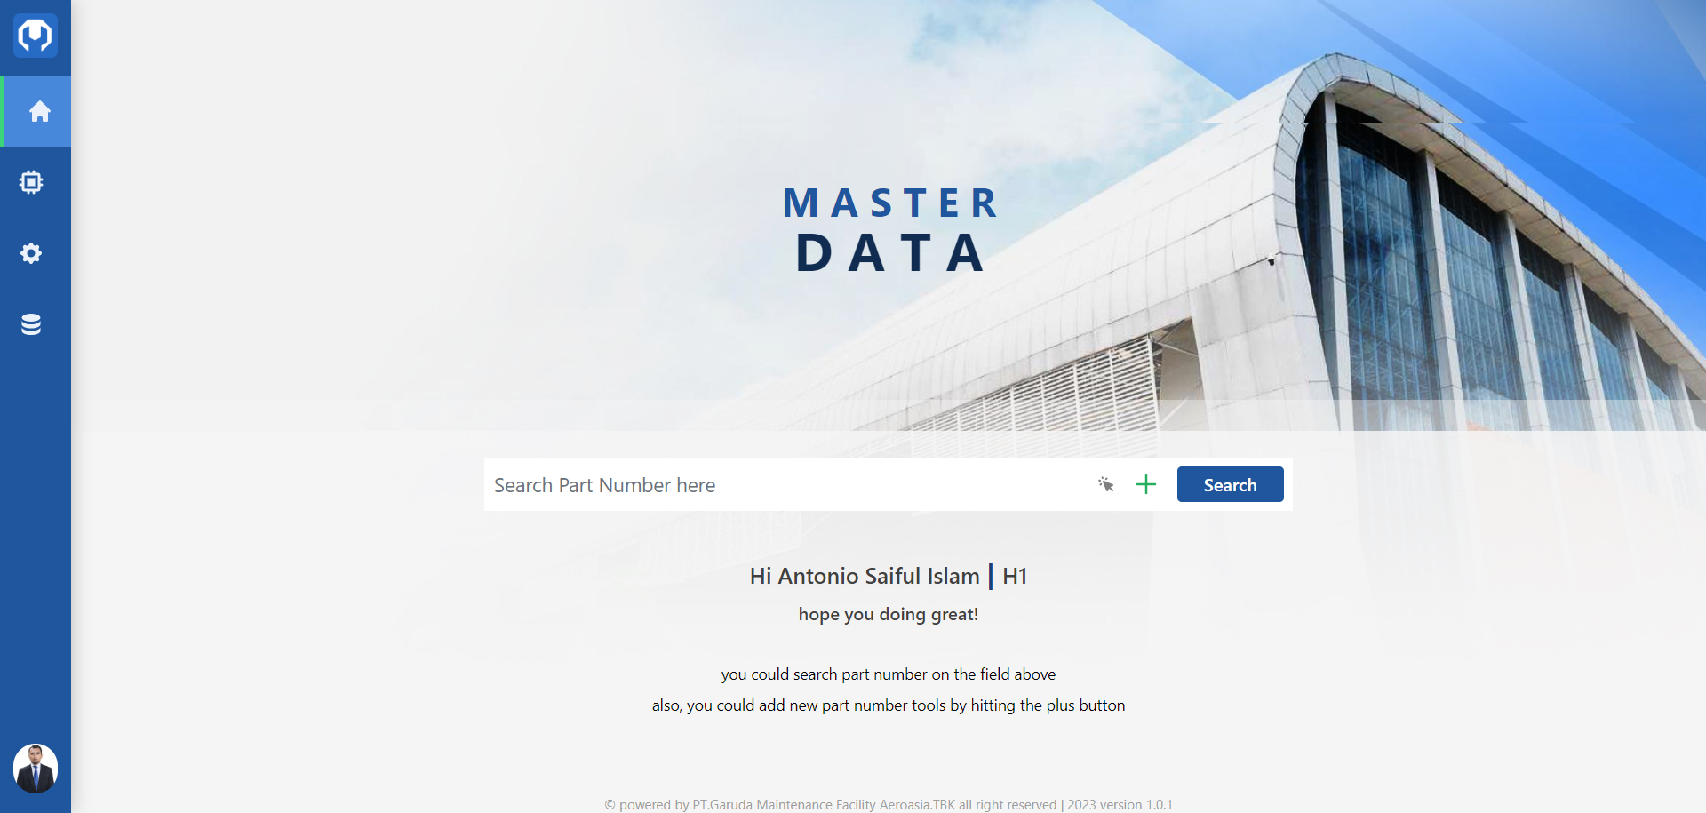

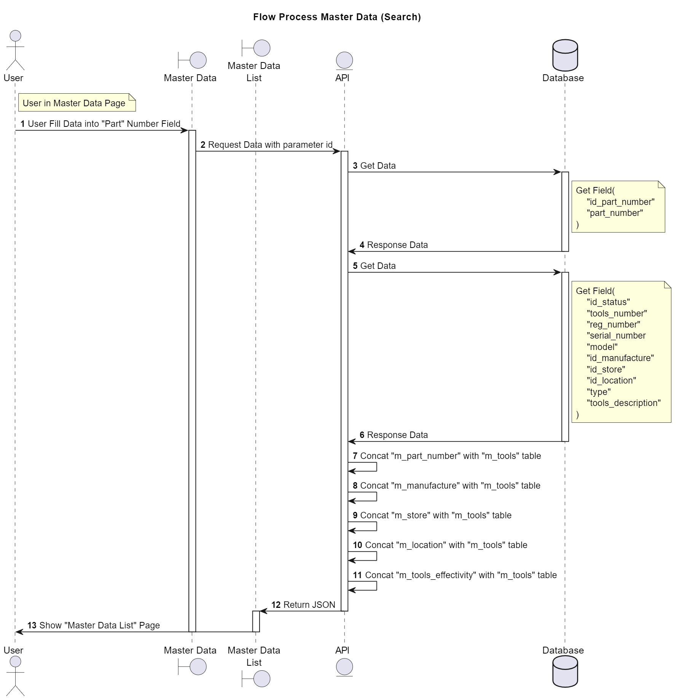

1. Add

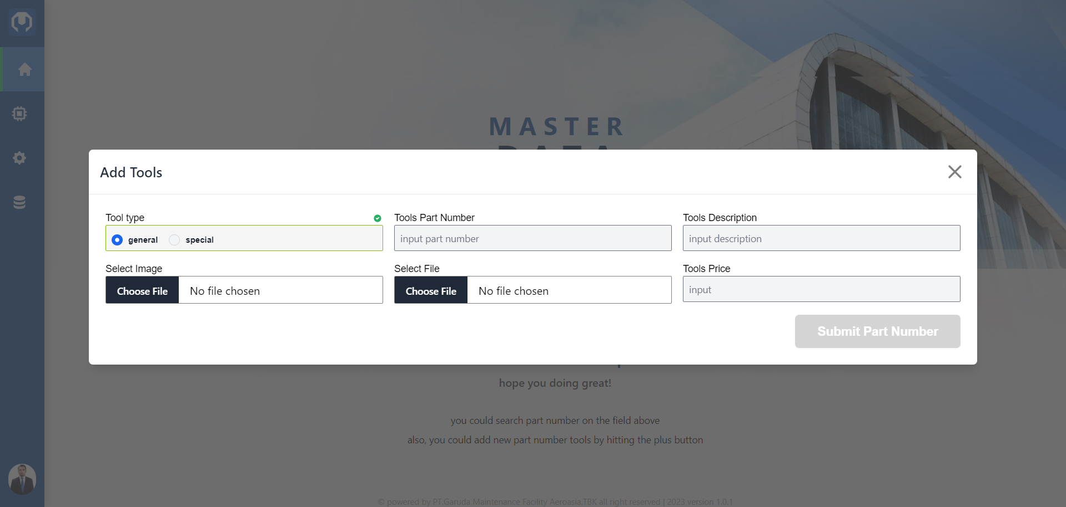

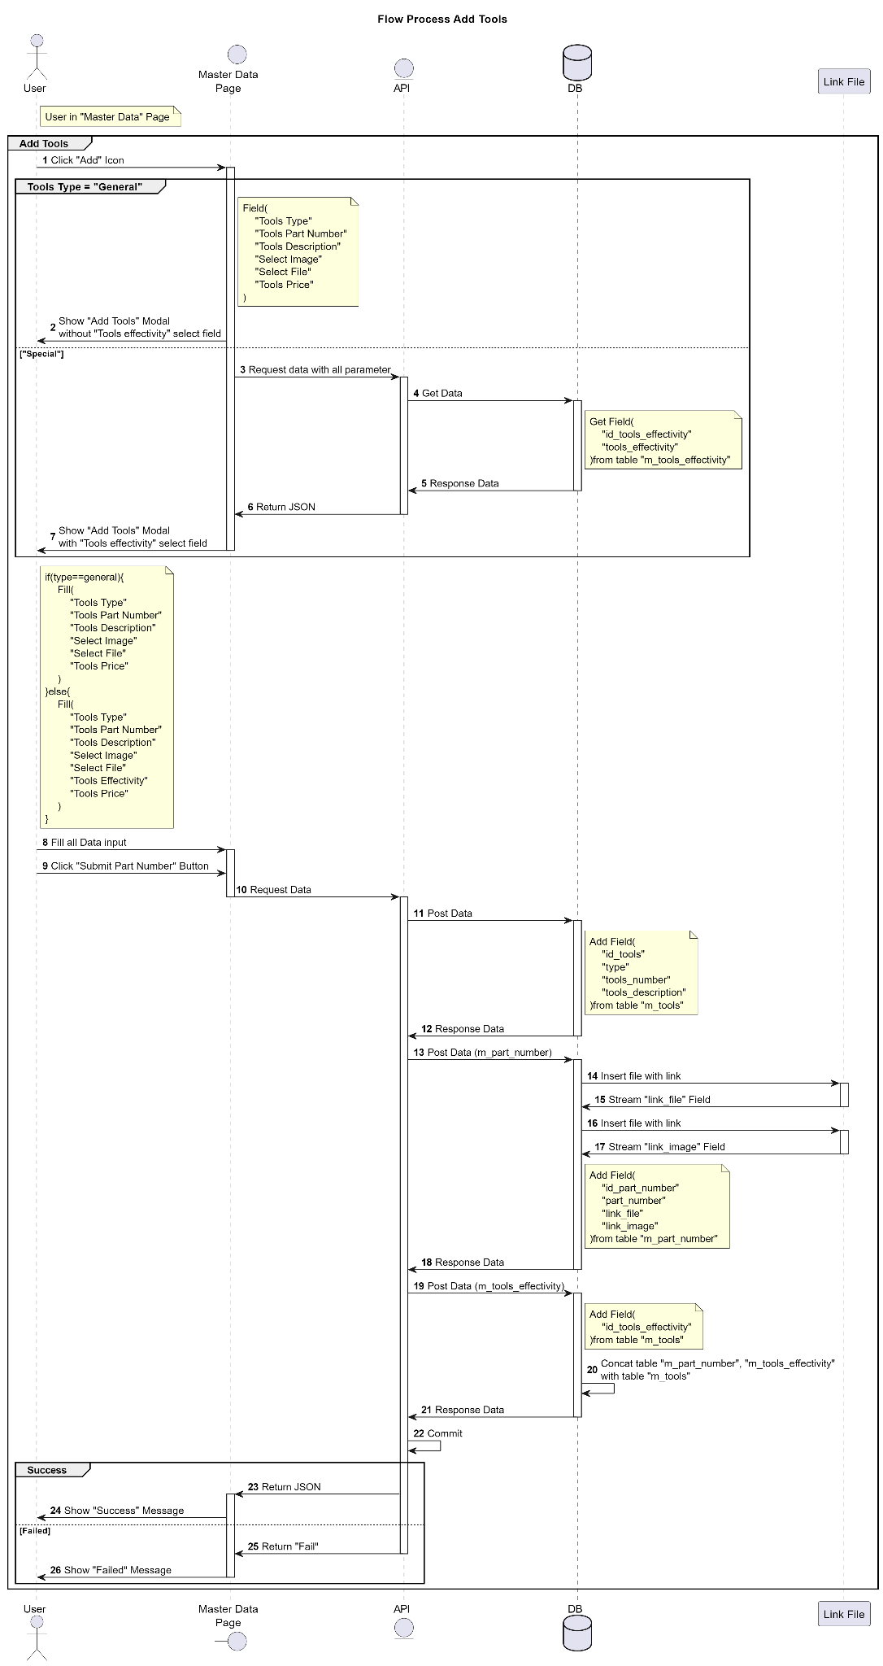

* + 1. Flow Process Master Data List

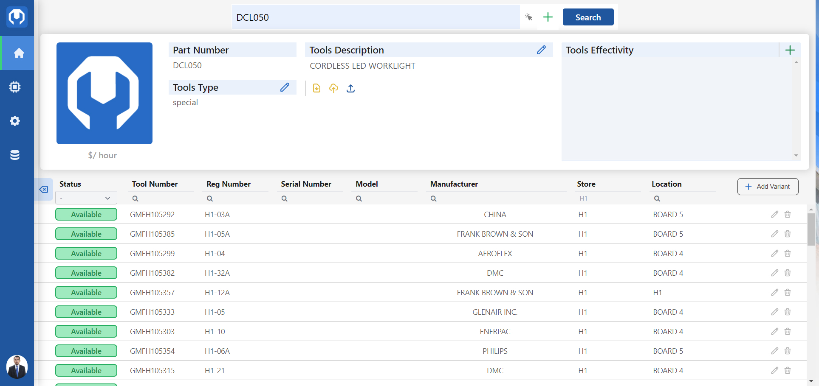

1. Edit Tools Description

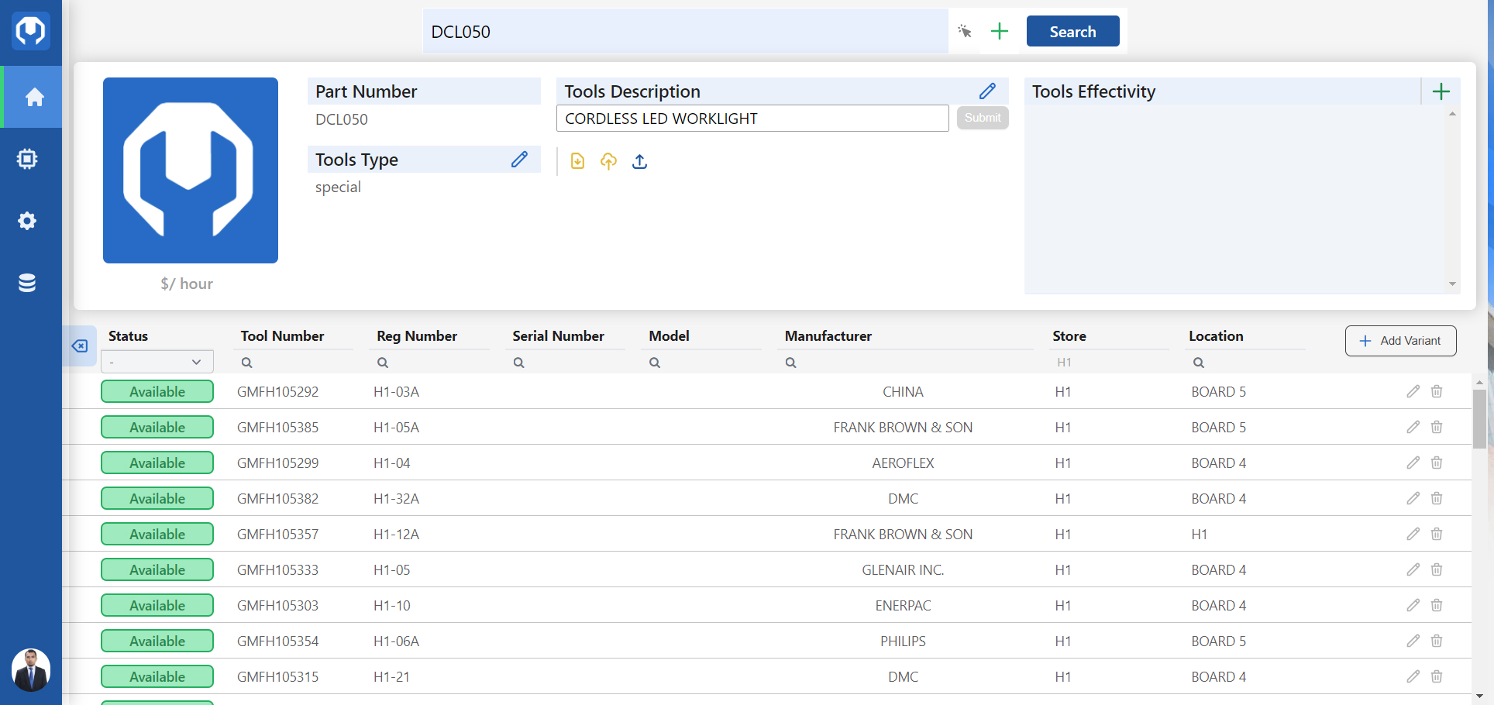

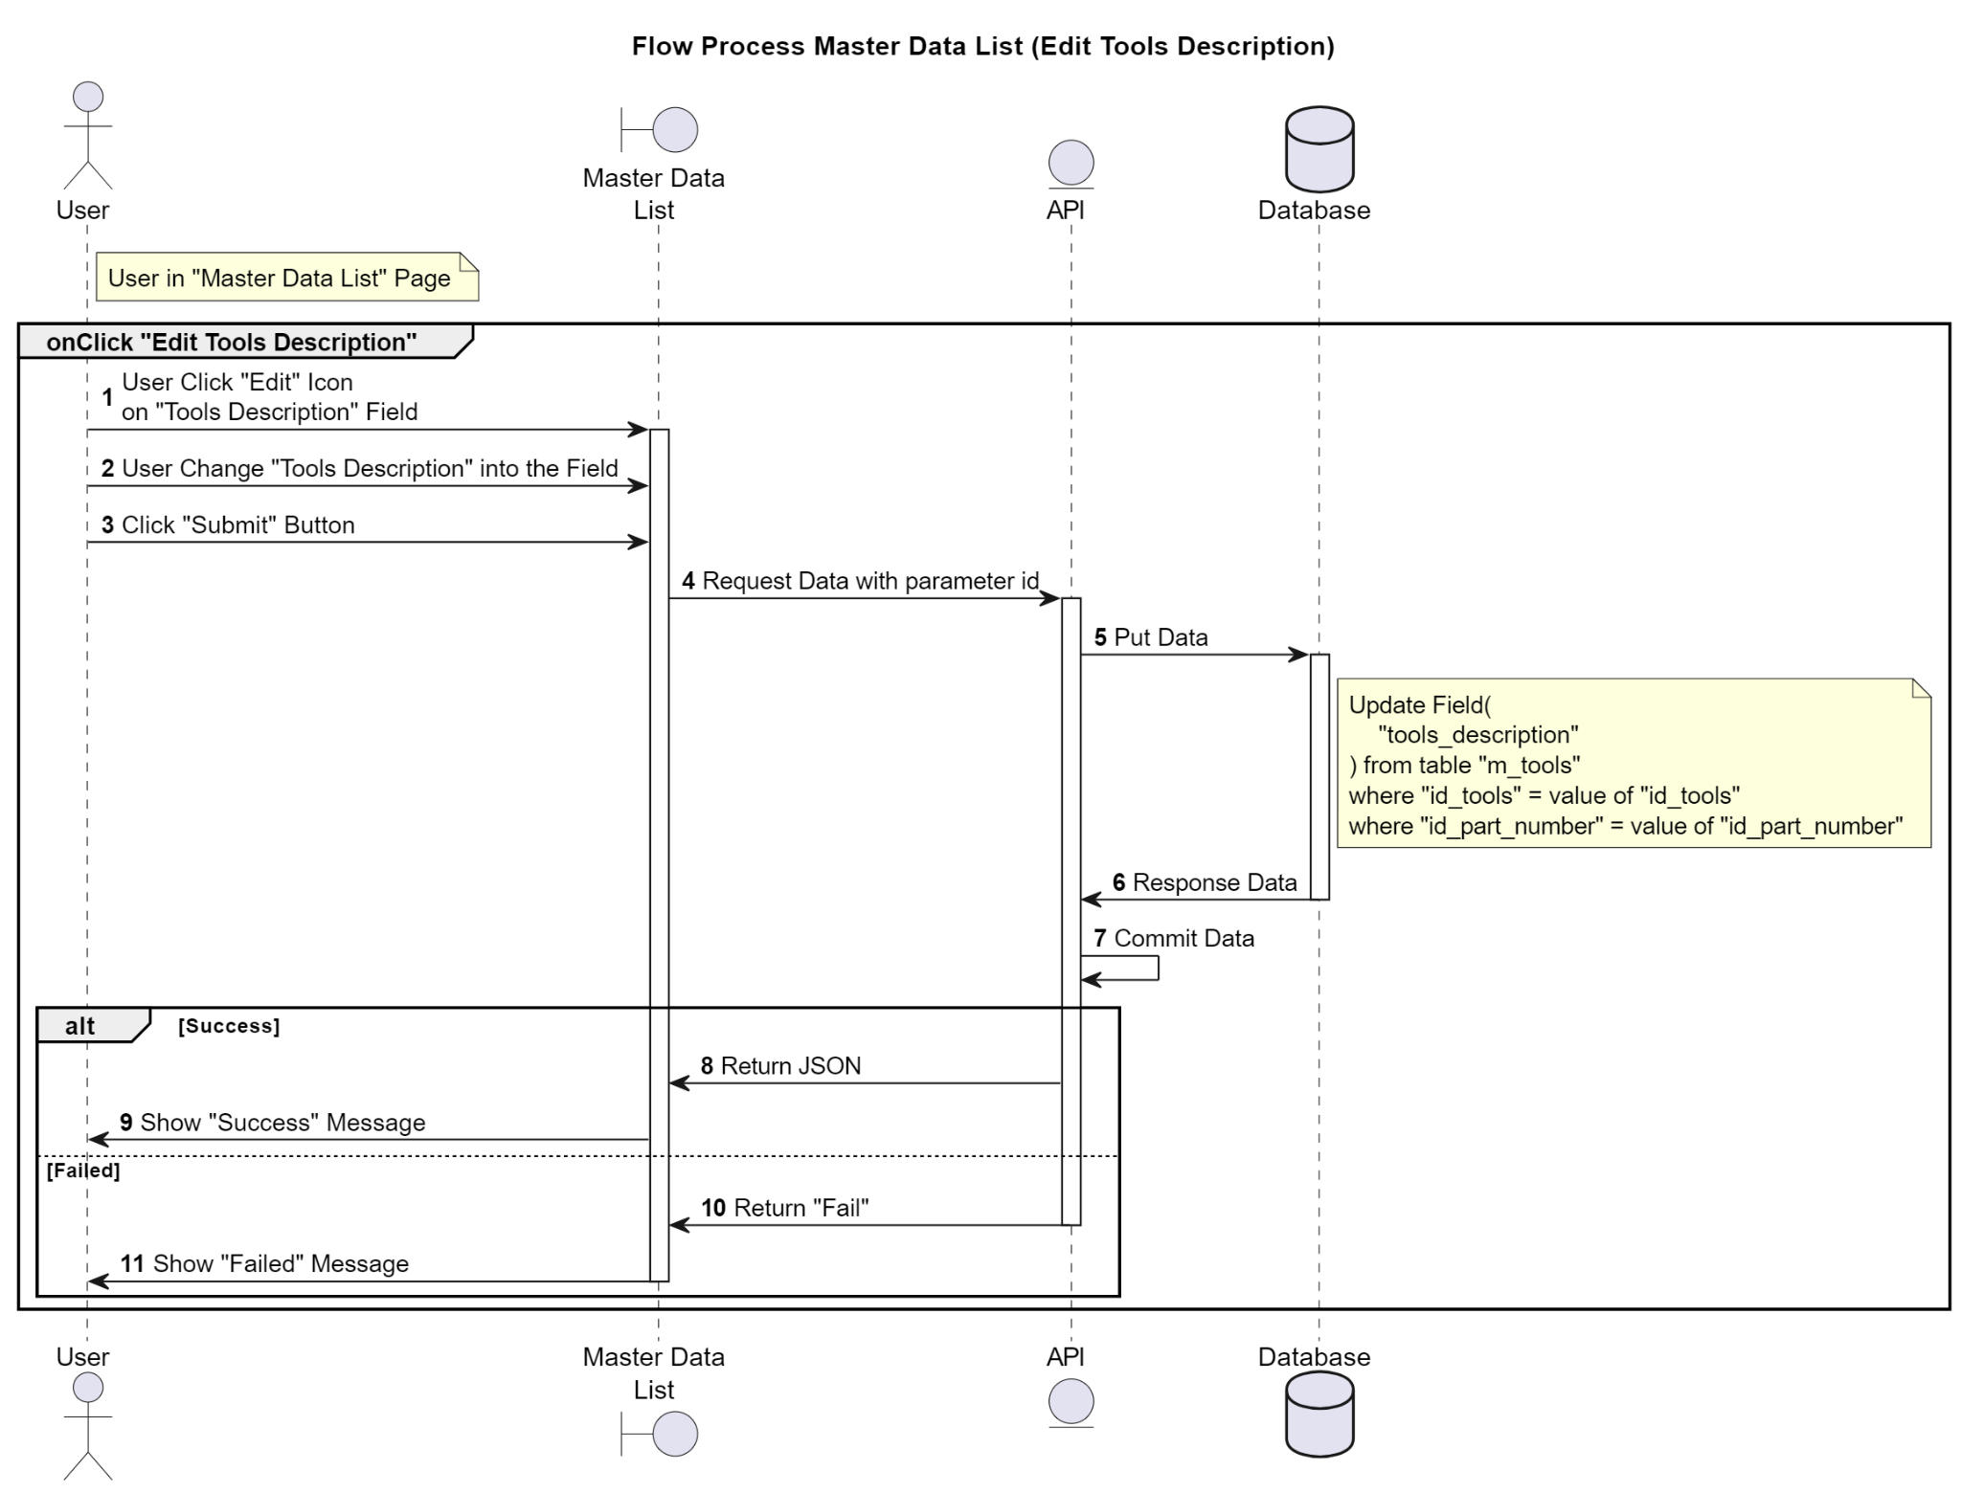

1. Edit Tools Type

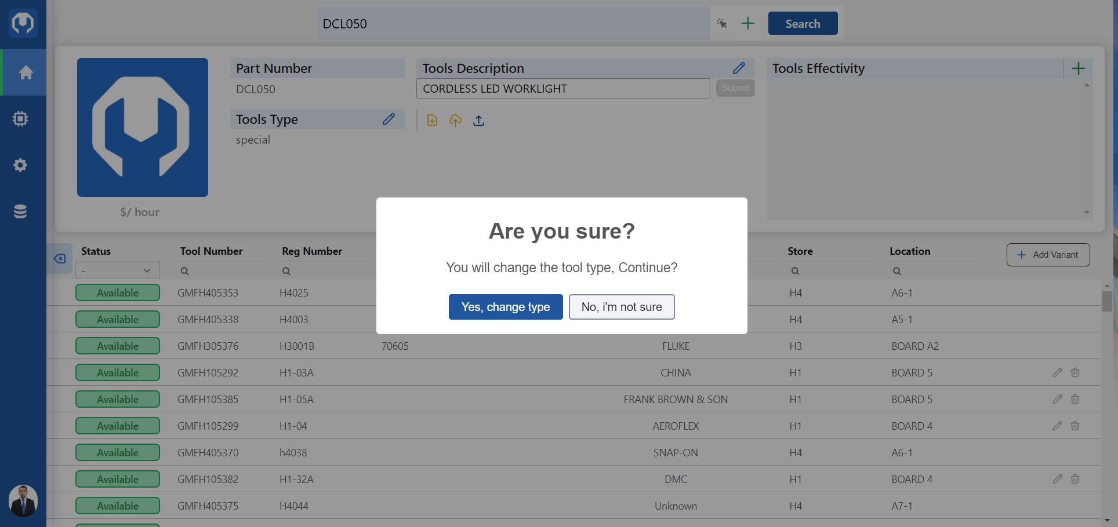

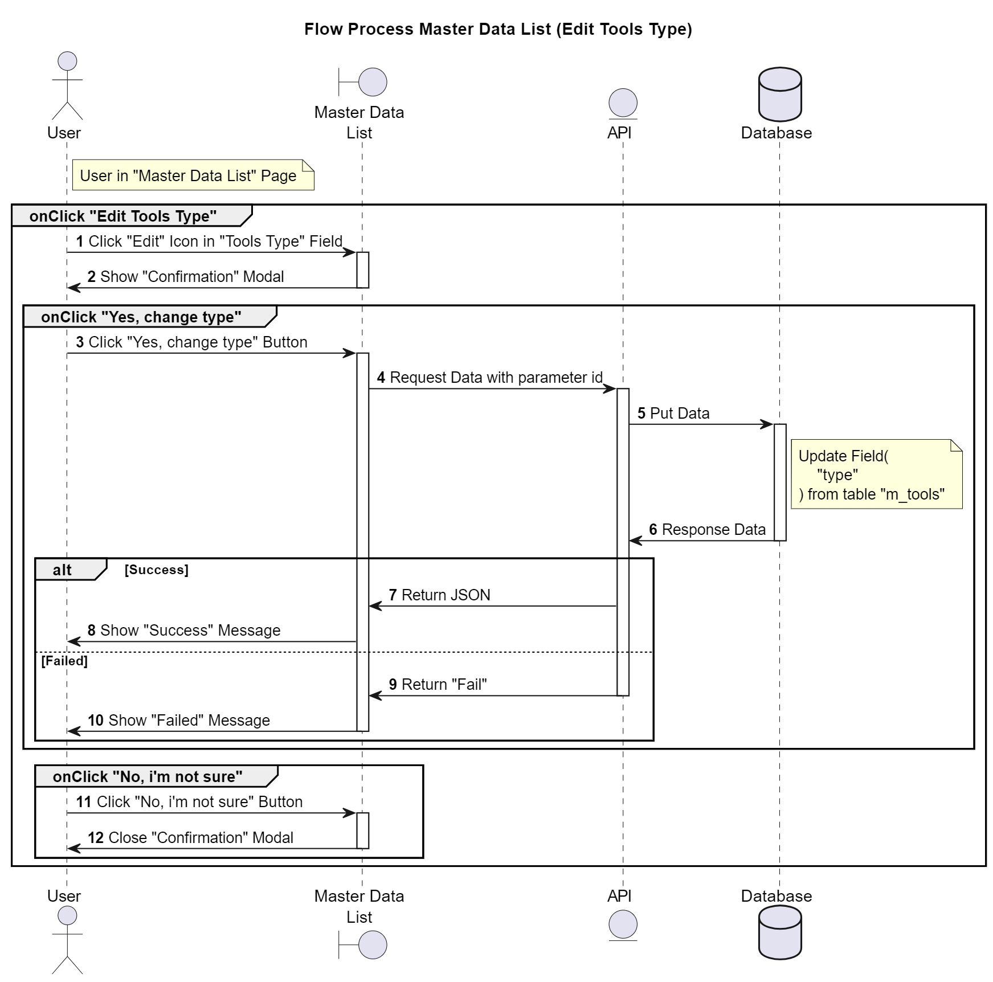

1. Add Tools Effectivity

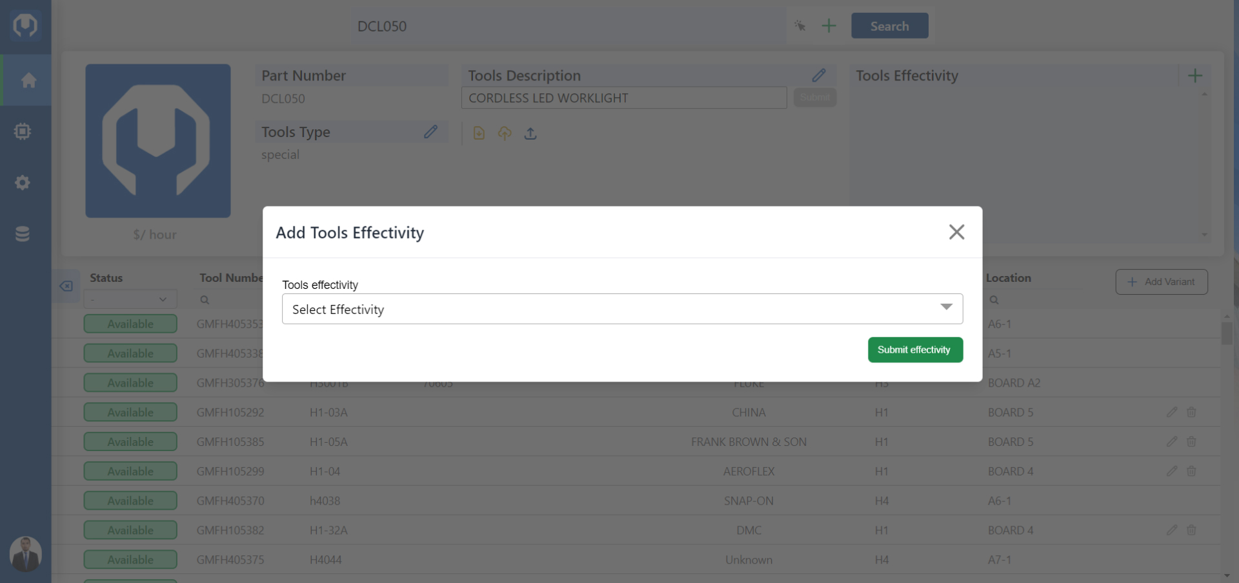

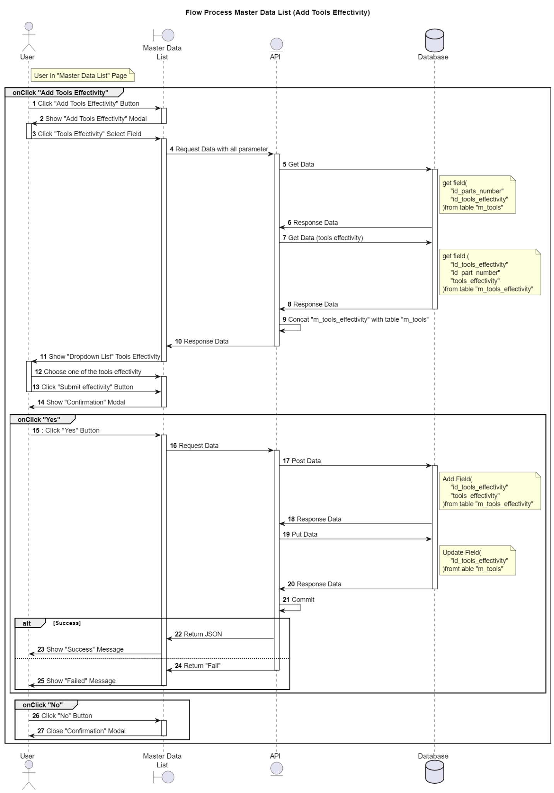

#### Flow Process Search Results & Detail Tools

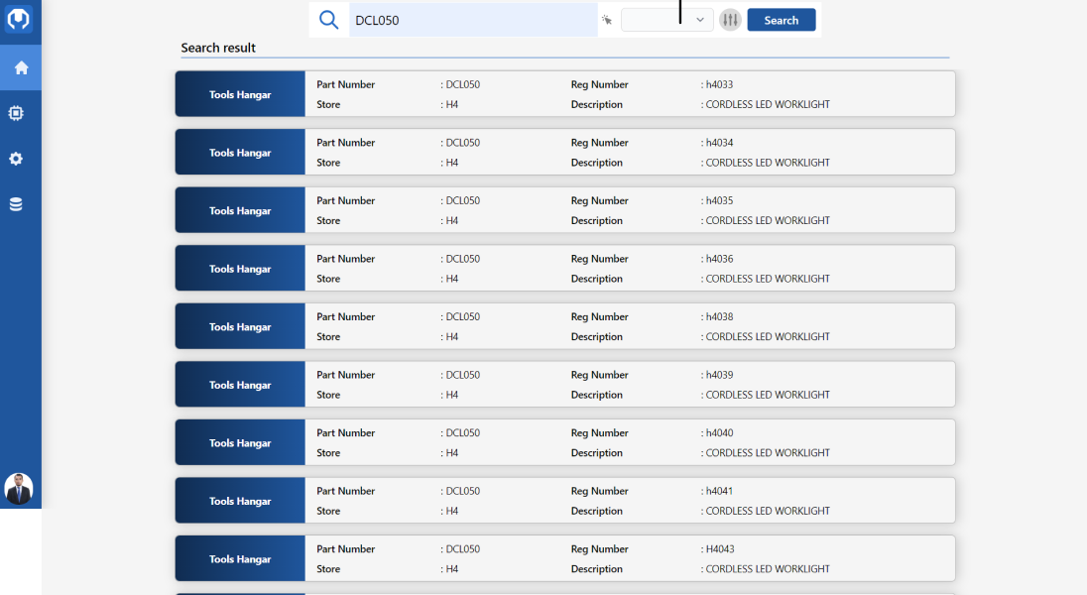

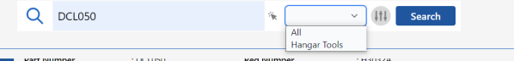

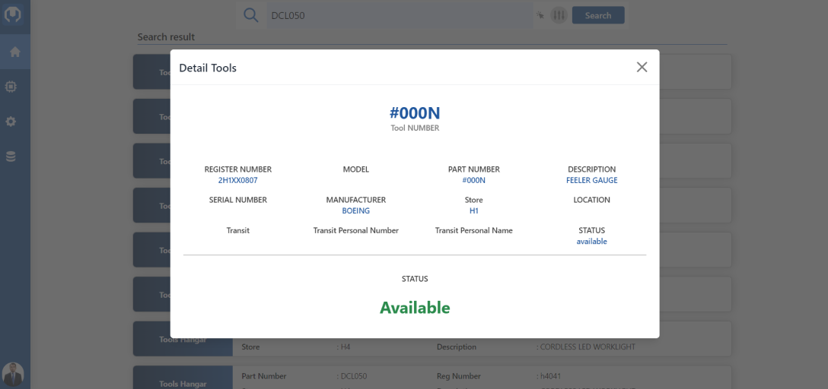

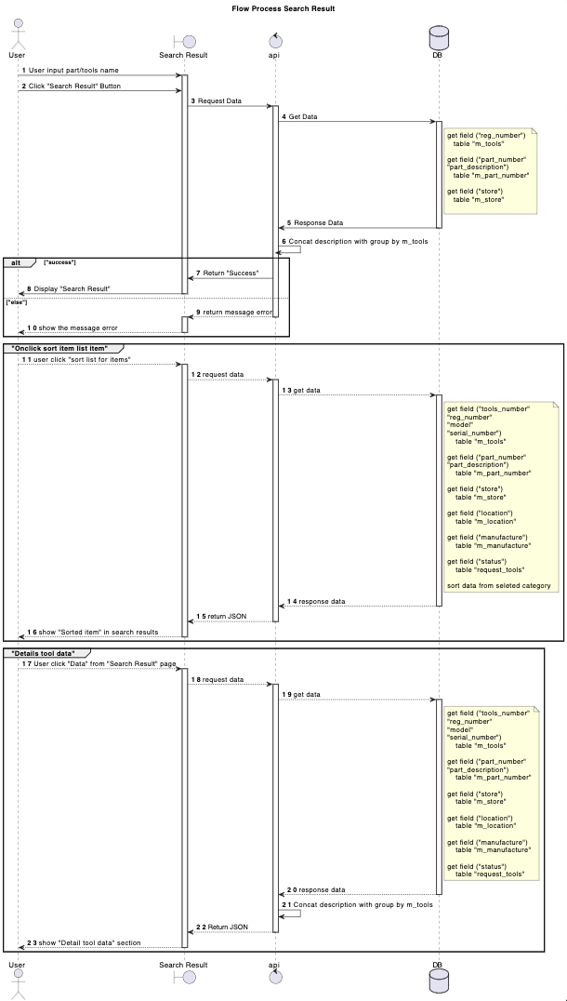

#### Flow Process Tools Data

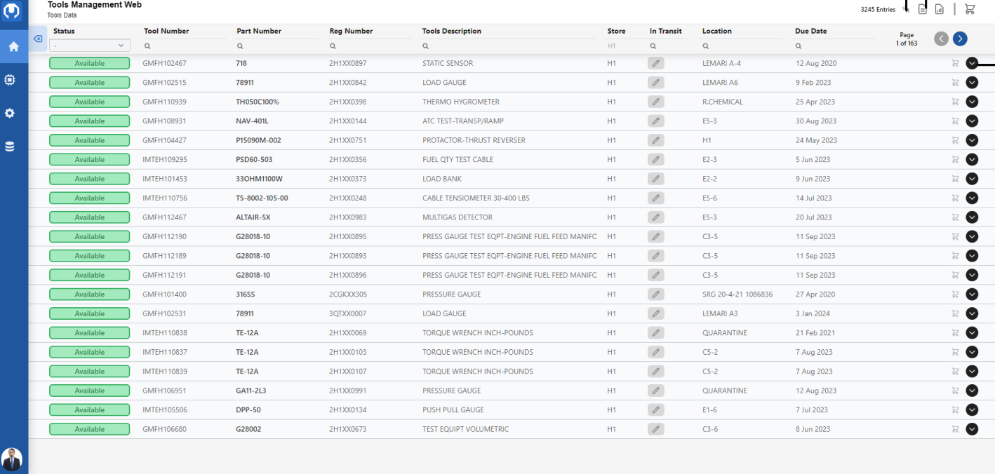

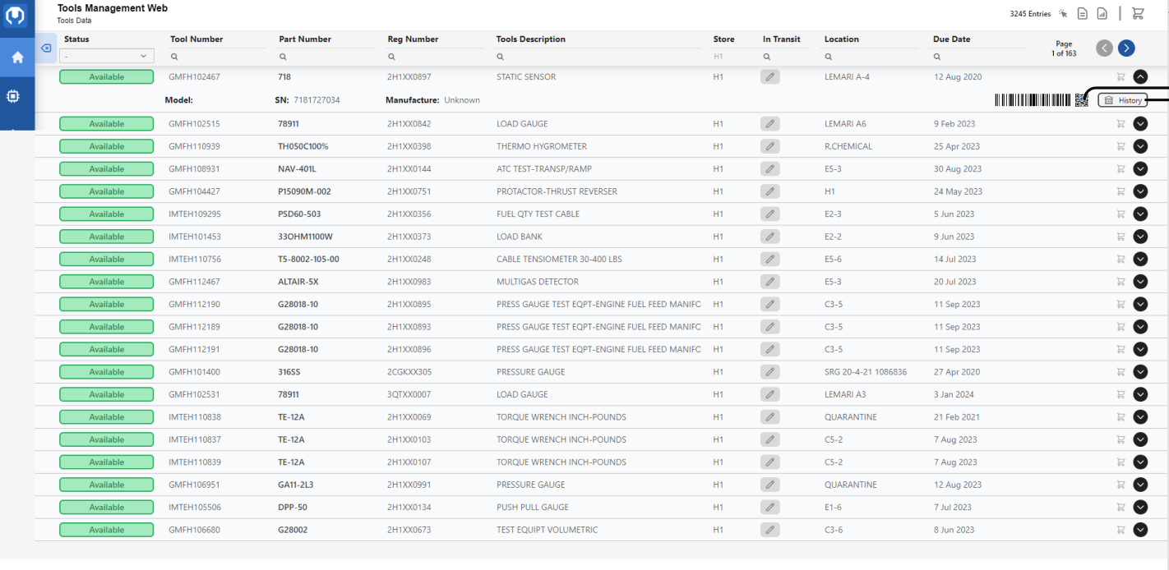

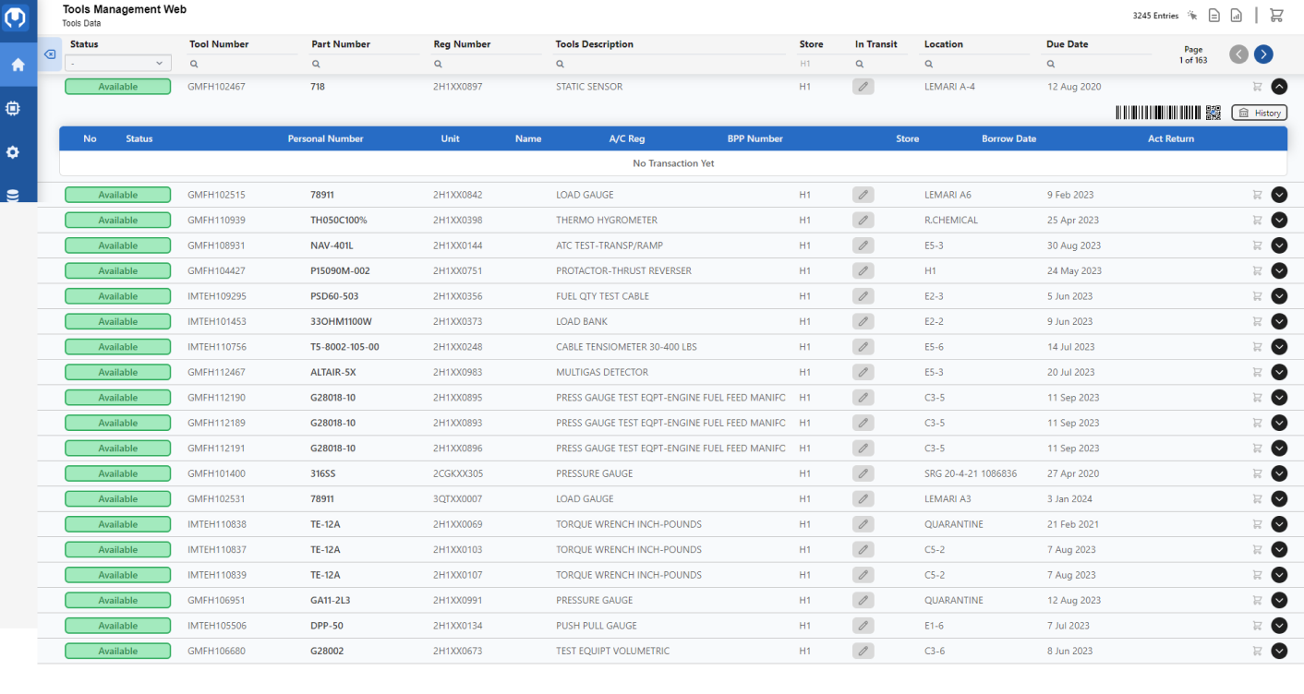

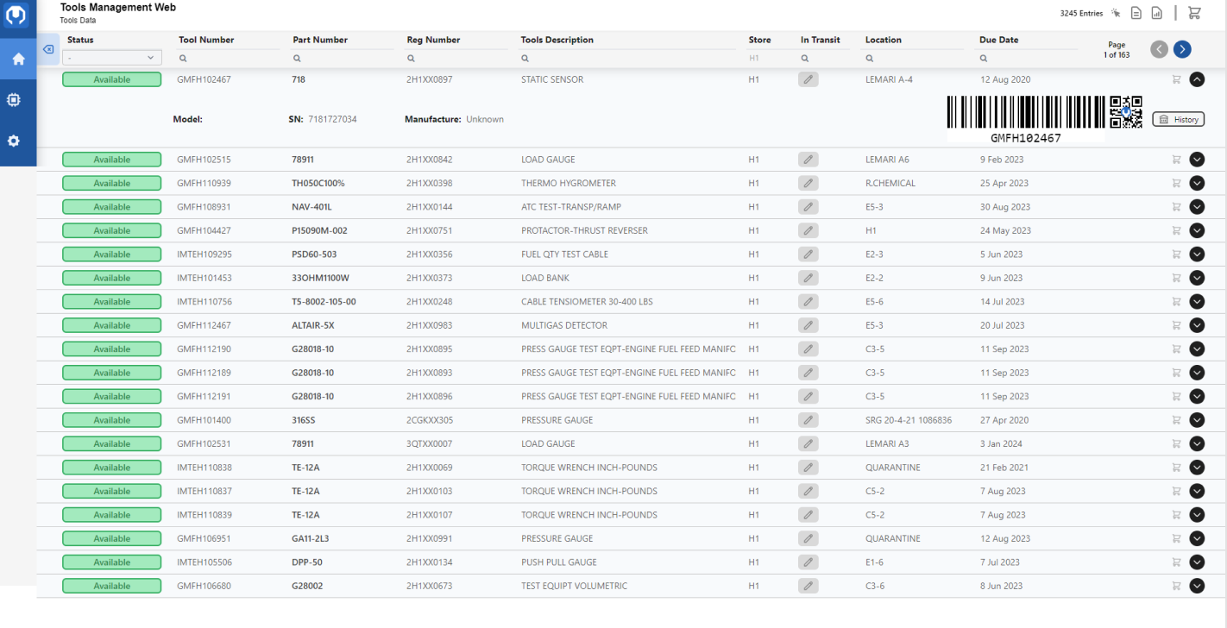

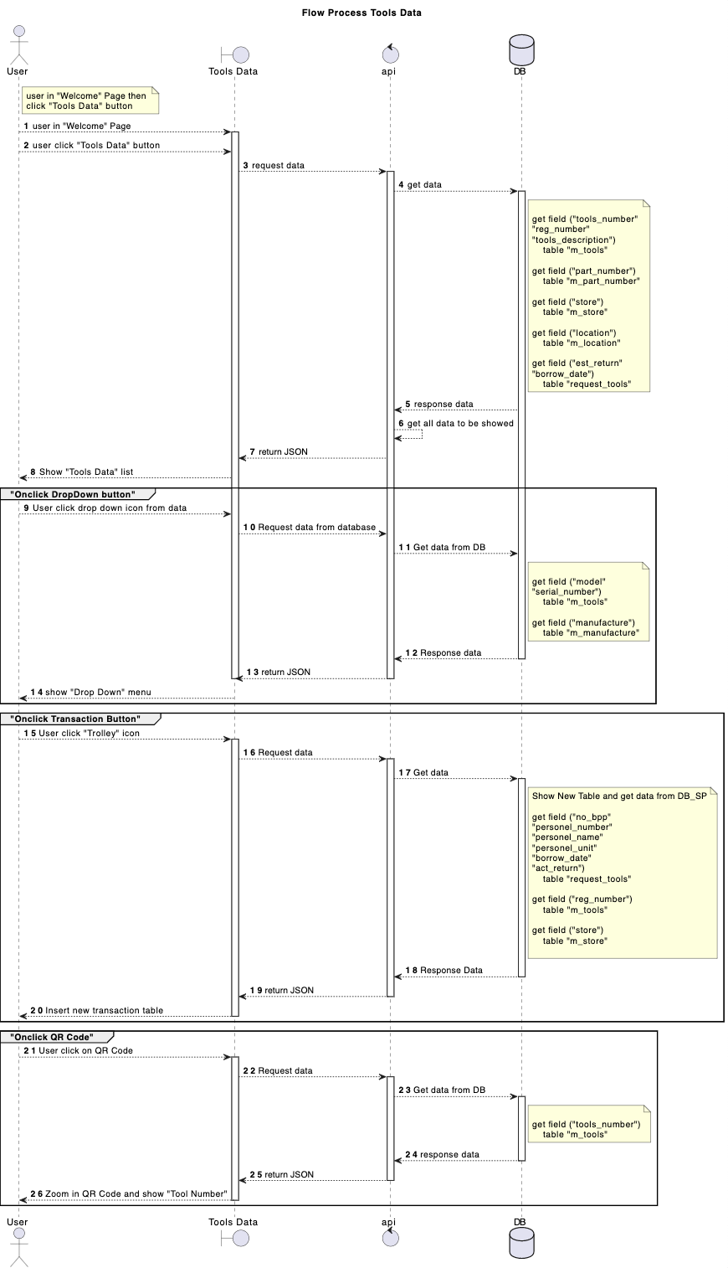

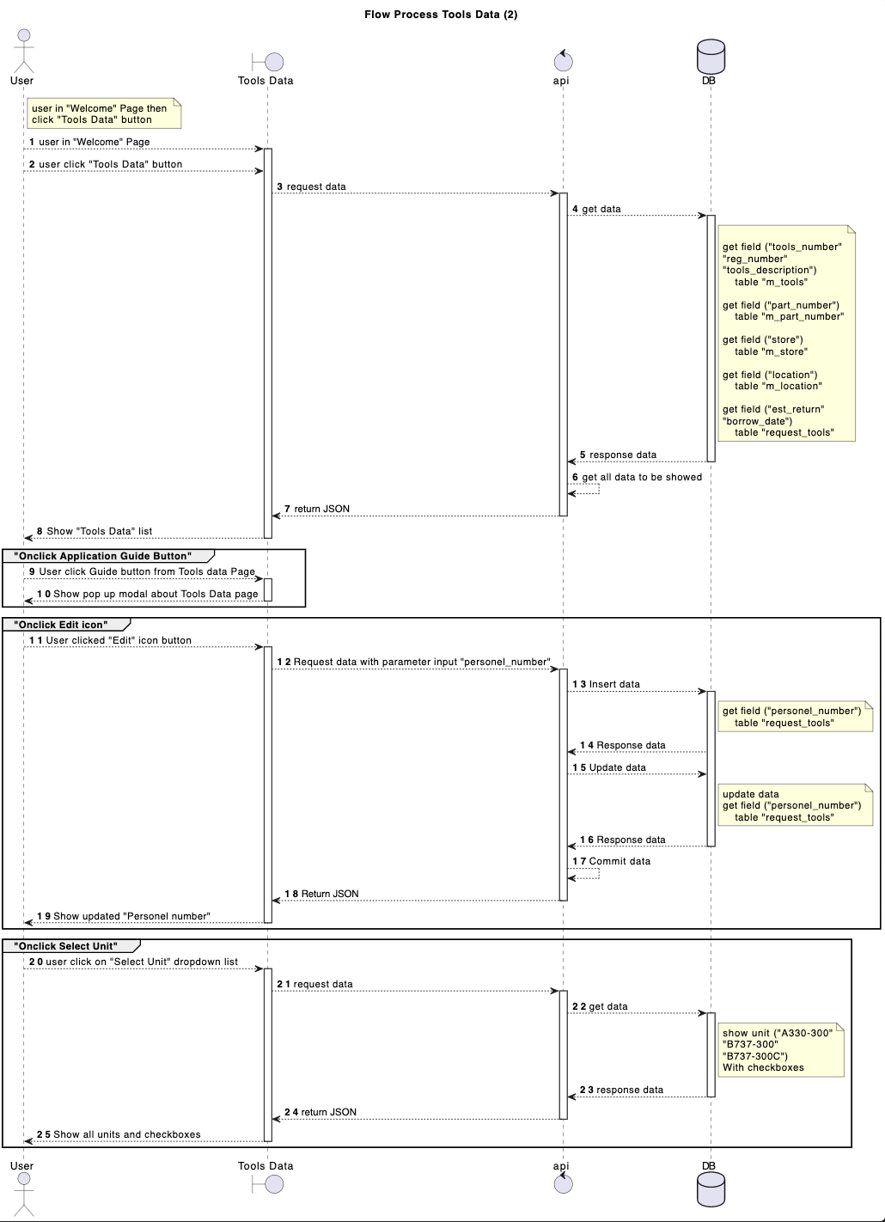

#### Flow Process CheckOut Tools

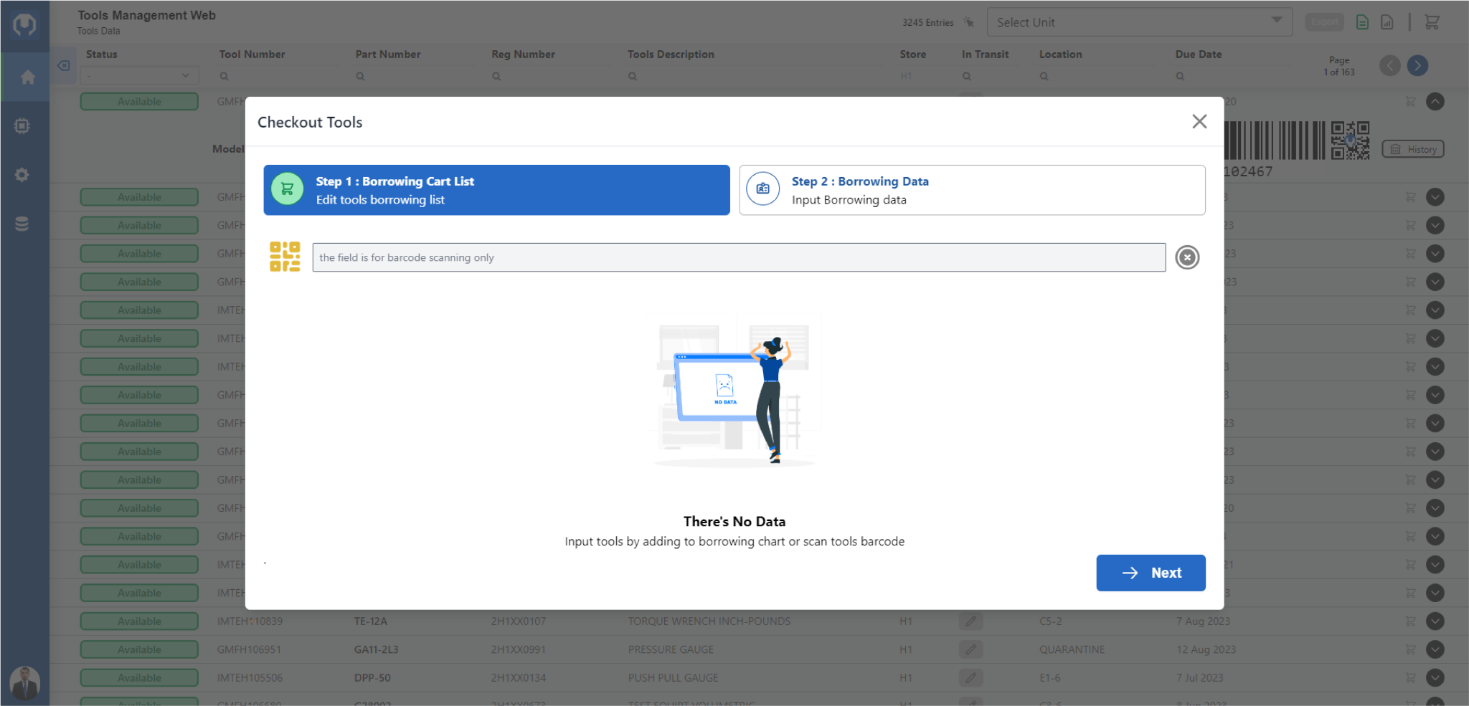

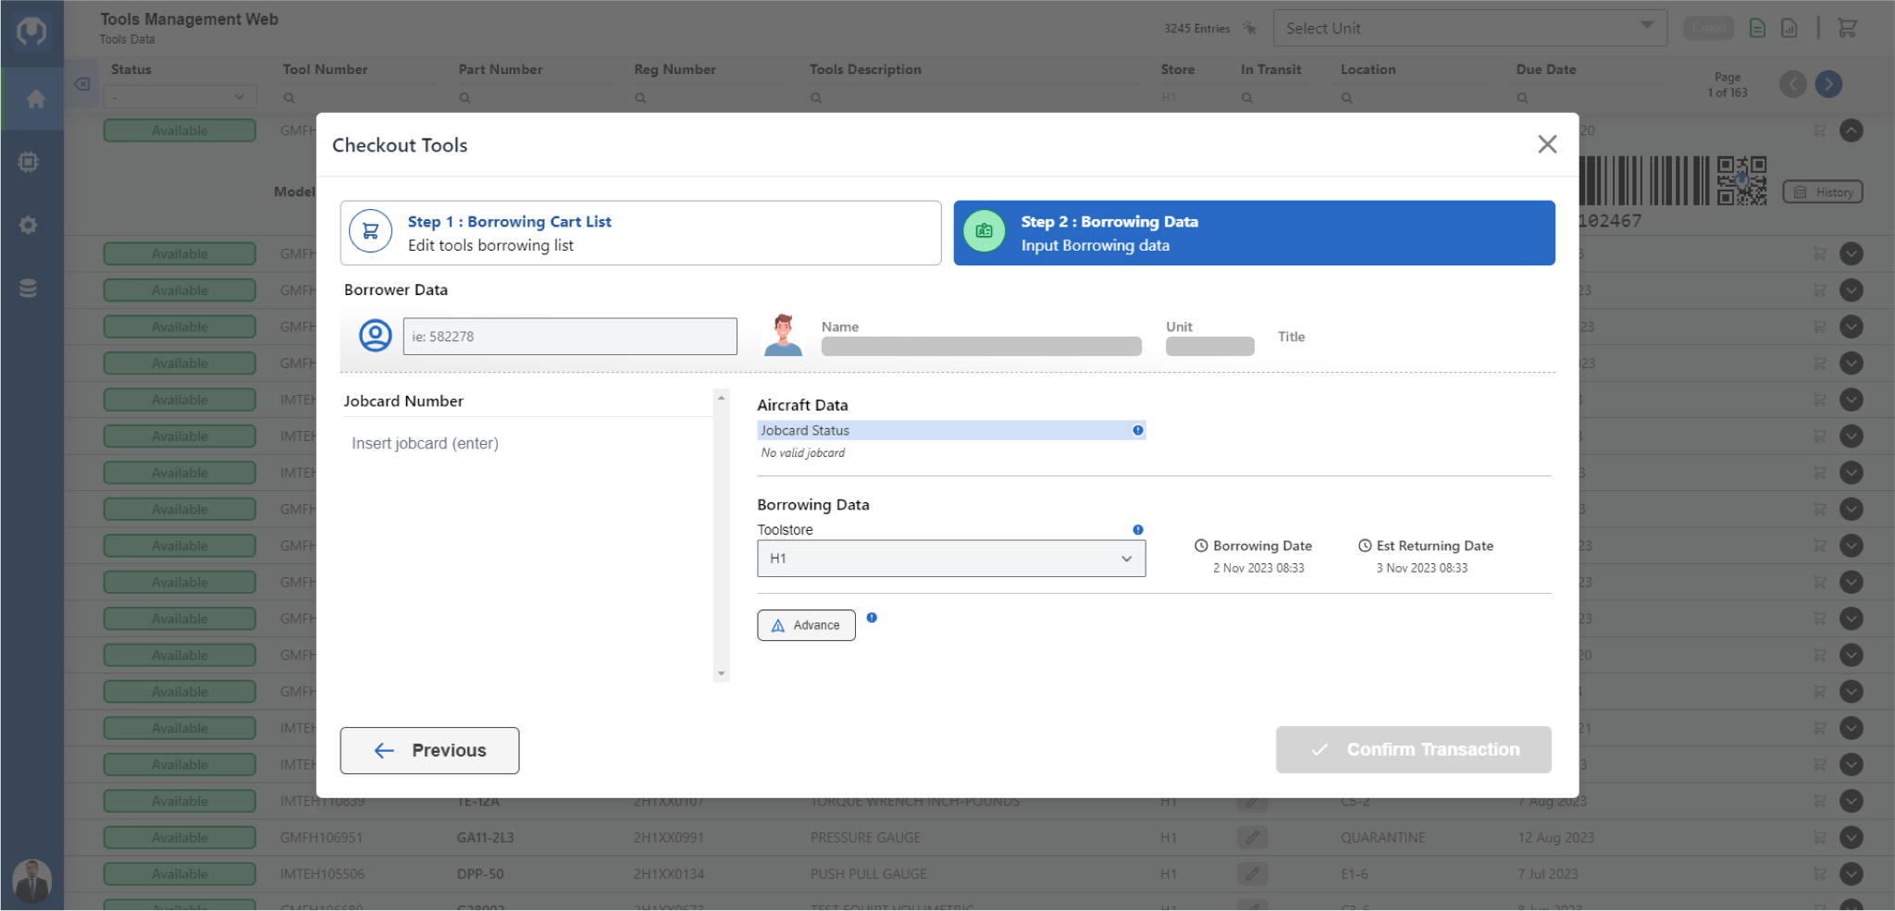

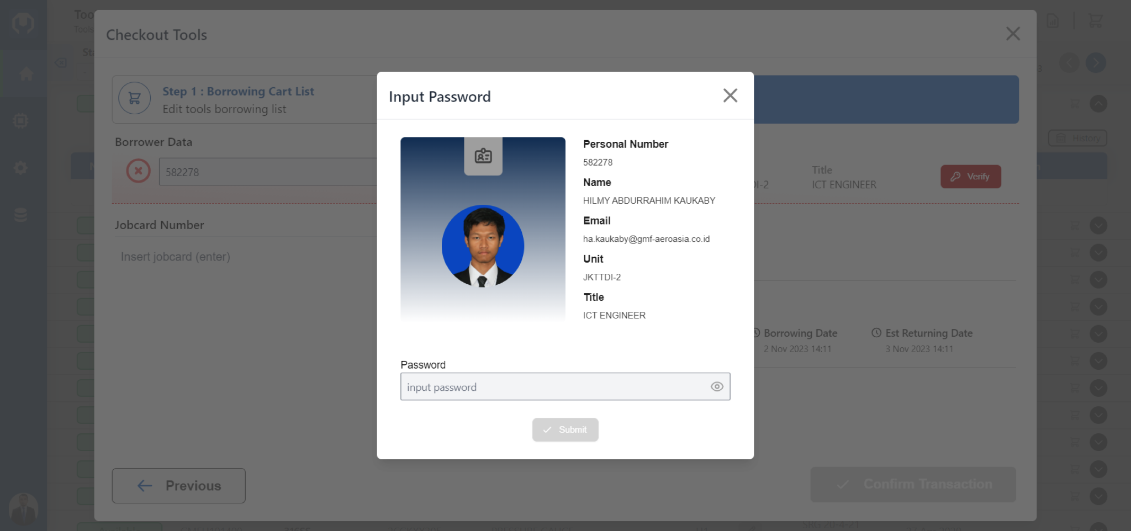

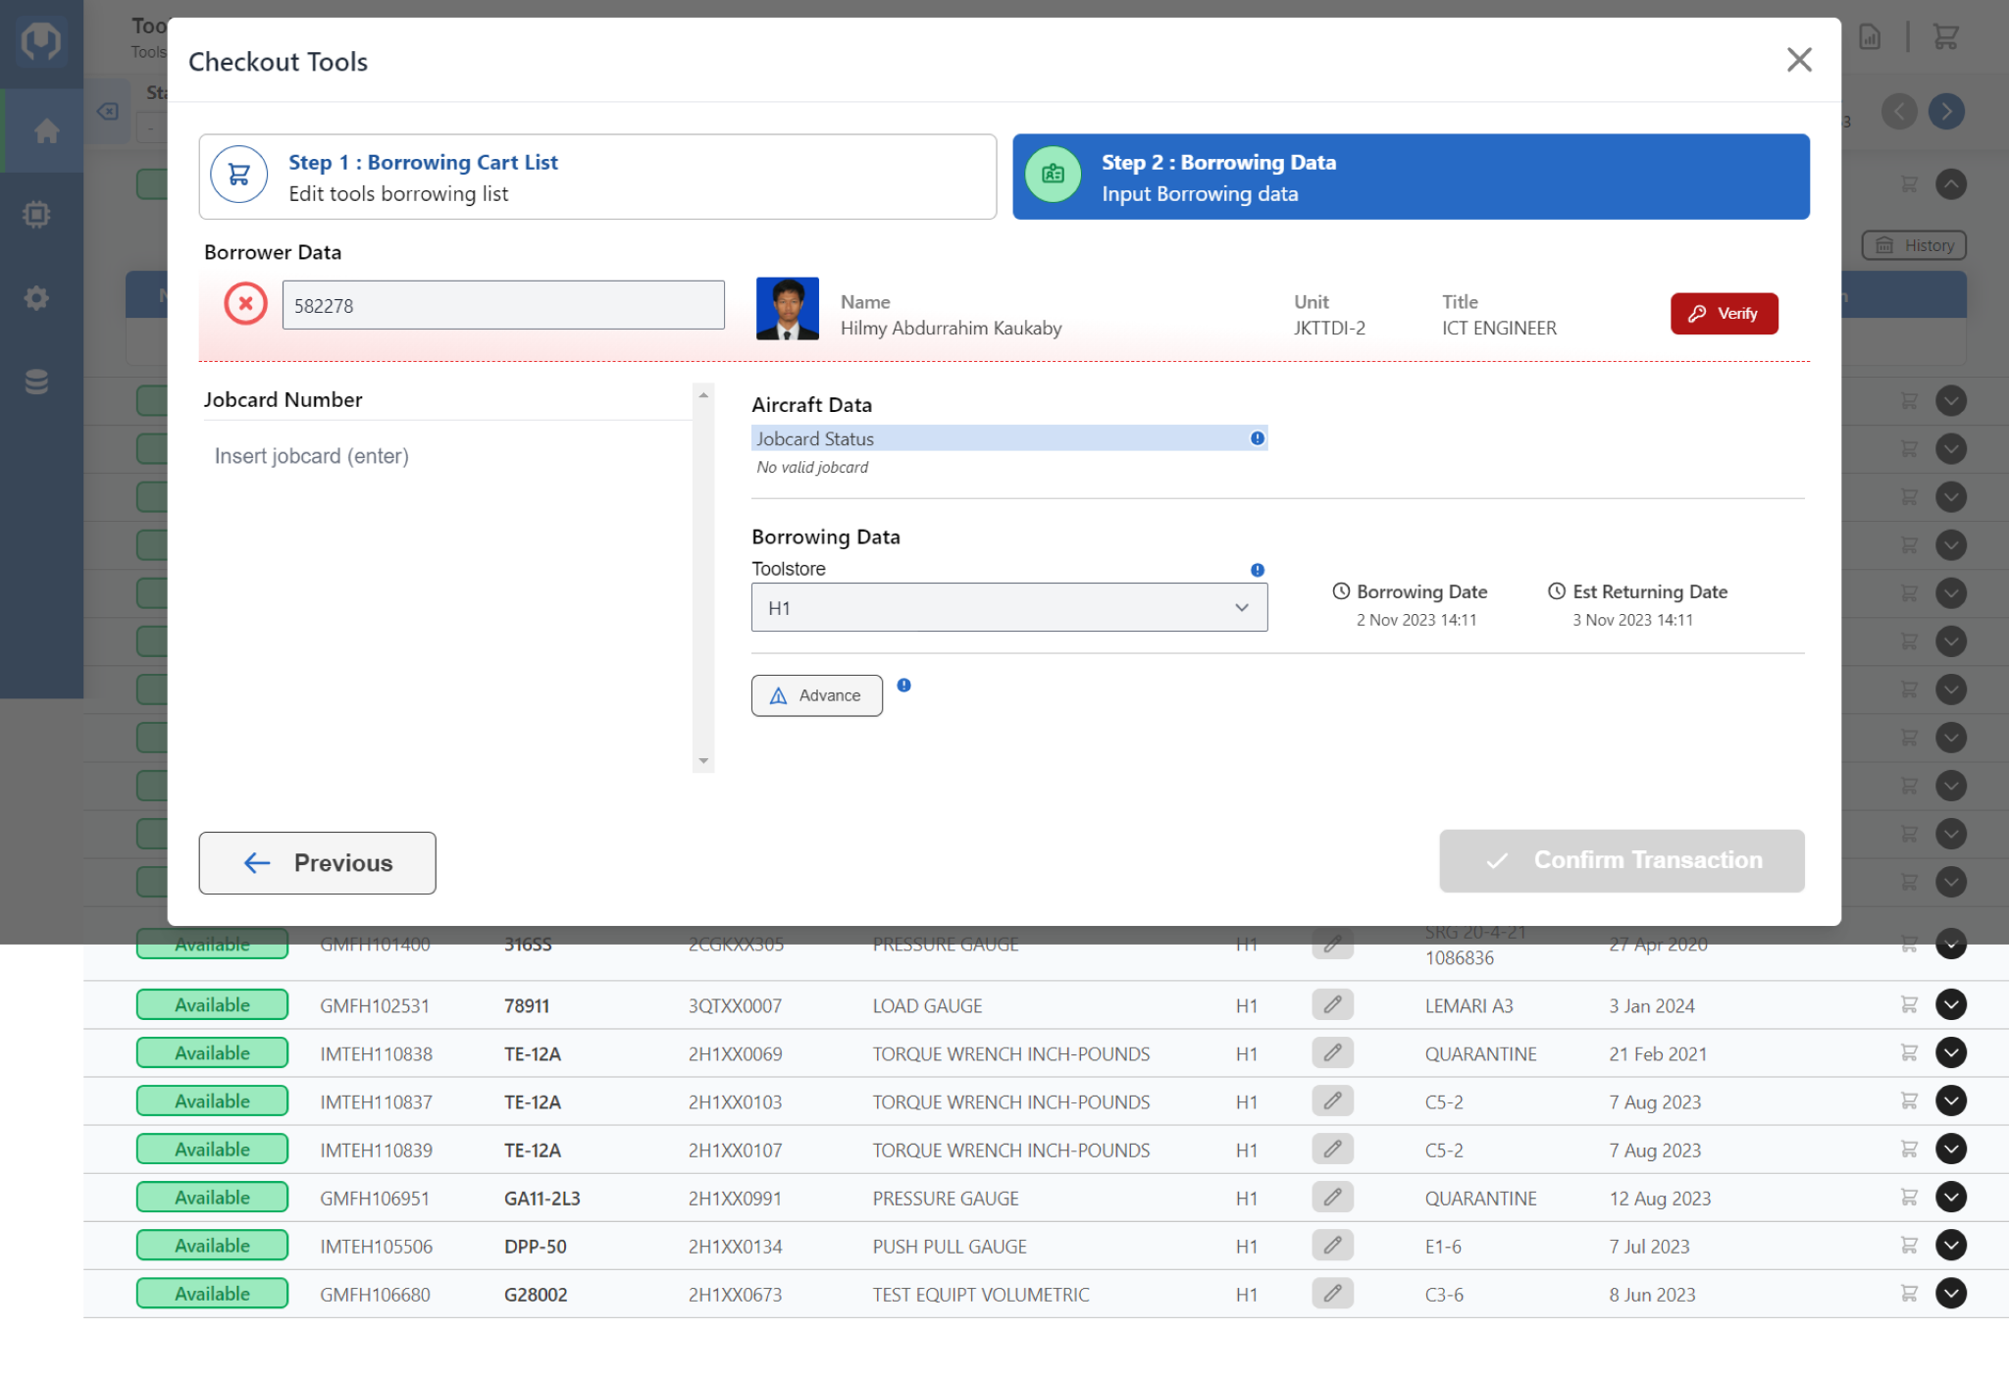

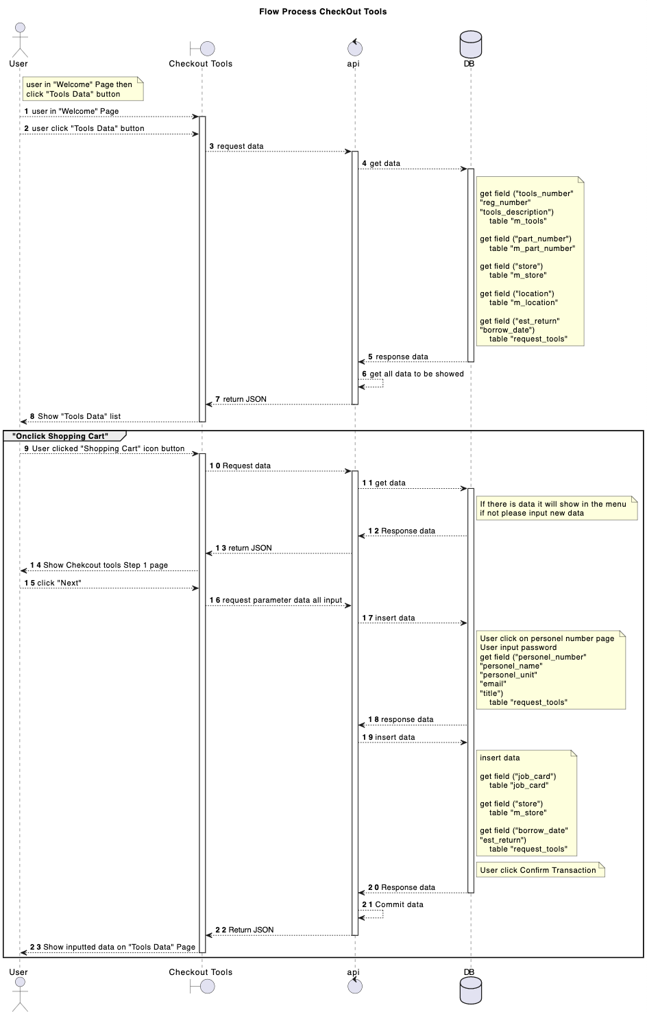

### Style Guide

|  |  |  |  |  |  |
| --- | --- | --- | --- | --- | --- |
| **Primary Color** | | | | | |
| **Main** | **Surface** | **Border** | **Hover** | **Pressed** | **Focus** |
| #006298 | #F6F9FE | #BAD5F9 | #276BC5 | #184076 | #CCDFEA |
|  |  |  |  |  |  |
| **Secondary Color** | | | | | |
| **Main** | **Surface** | **Border** | **Hover** | **Pressed** | **Focus** |
| #84BD00 | #F9FCF3 | #D6E9AA | #6E9D00 | #425F00 | #E6F2CC |
|  | | | | | |
| **Neutral Color** | | | | | |
| **Gray 1** | **Gray 2** | **Gray 3** | **Gray 4** | **Gray 5** | **Gray 6** |
| #EBEBEB | #E4E4E4 | #D7D7D7 | #BABABA | #989898 | #707070 |
| **Gray 7** | | | **Gray 8** | | |
| #3D3D3D | | | #5D5D5D | | |
|  | | | | | |
| **State Color** | | | | | |
| **Error** | **Warning** | **Success** | **Info** |  |  |
| #EB5757 | #E2B93B | #27AE60 | #2F80ED |  |  |
|  | | | | | |
| **Text Color** | | | | | |
| **Black** | | | **White** | | |
| #000000 | | | #FFFFFF | | |

#### 

### 4.4. Desain Database

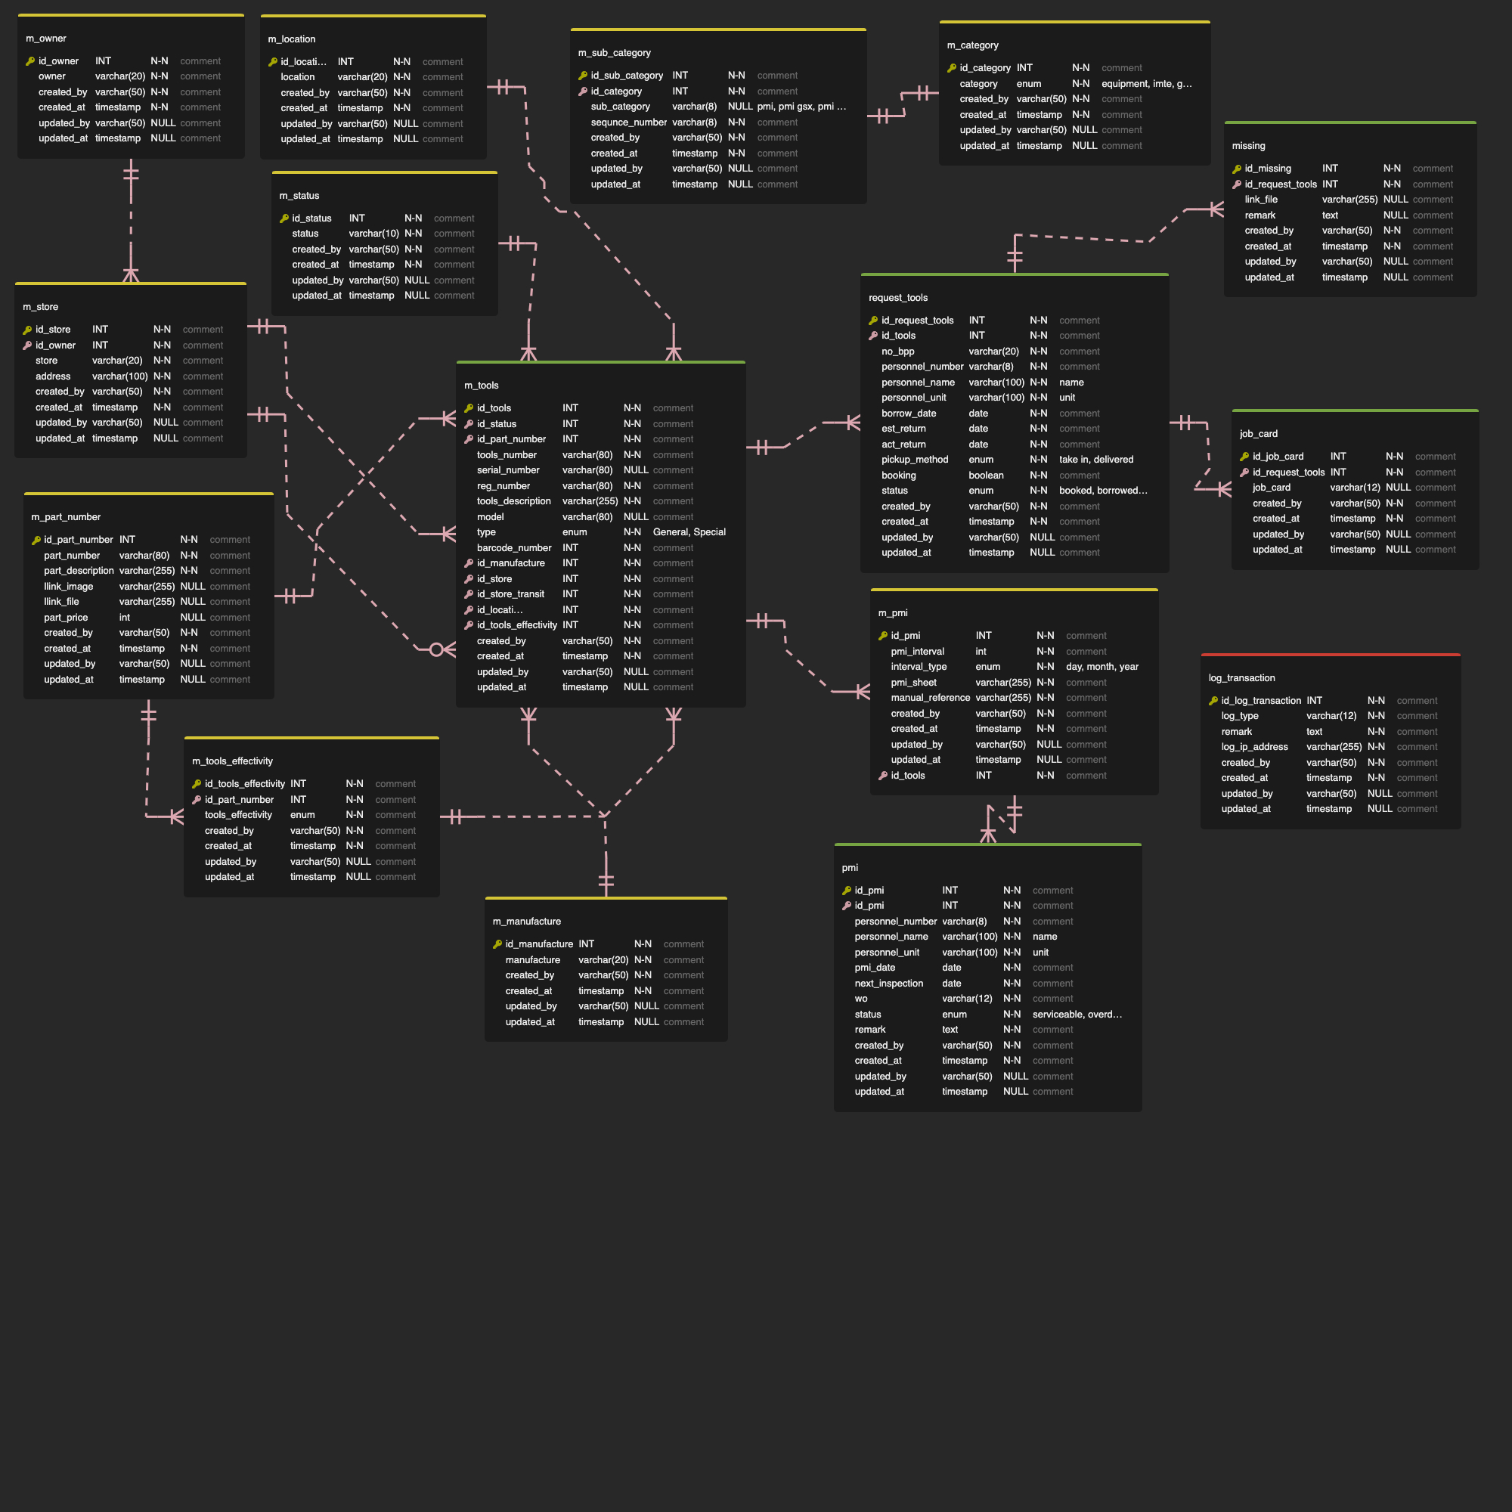

### 4.5. Role Matrix

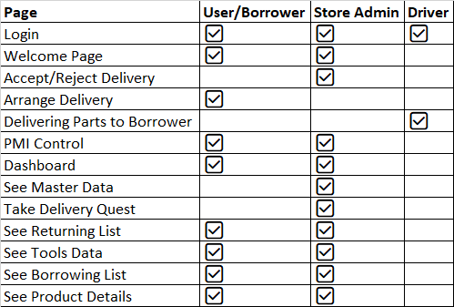

# Lampiran

Link Mockup

<https://www.figma.com/file/fJYL2GkLYWy37VPBRc1OJM/TMS?type=design&node-id=1025-2046&mode=design&t=knYIz9FumiSgfBn1-0>